Το NMD των adidas Originals επιστρέφει με το Monochrome pack

- Το NMD, το απόλυτο urban sneaker δεν σταματάει ποτέ να εξελίσσεται και επιστρέφει σε νέες εκδόσεις που χαρακτηρίζονται από τη μονοχρωμία σε κάθε τους λεπτομέρεια –

Τα adidas Originals παρουσιάζουν τρεις νέες εκδοχές του NMD_R1 με την ομοιομορφία και τη μονοχρωμία να είναι το βασικό χαρακτηριστικό στο σχεδιασμό του. Με design που δημιουργεί μια νέα τάση με έμφαση στη μονοχρωμία και τη σόλα BOOST να παίρνει χρώμα, το iconic sneaker επιστρέφει ανανεωμένο, παραμένοντας πιστό στον αρχικό του σχεδιασμό. Με 3 εντυπωσιακές αποχρώσεις, Solar Red, Core Black και Crisp White, το NMD ανοίγει ένα νέο κόσμο χρωματικών επιλογών. Ενσωματώνοντας σε όλο το μήκος της κατασκευής του την τεχνολογία stretch-mesh, κάθε στοιχείο στα νέα σχέδια ακολουθεί τον ίδιο χρωματικό τόνο, από τις τρεις ρίγες και τα χαρακτηριστικά plugs του sneaker μέχρι τη σόλα BOOST.
Το νέο αυτό λανσάρισμα αποτελεί την αρχή σε ένα νέο κεφάλαιο για το NMD, που υπόσχεται να ακολουθήσει με ακόμα πιο πρωτότυπες και εντυπωσιακές εκδόσεις.

Το NMD Monochrome pack θα είναι διαθέσιμο από τις 25 Φεβρουαρίου σε επιλεγμένα συνεργαζόμενα sneaker stores.

#NMD
#adidasOriginals

Για περισσότερες πληροφορίες μπορείτε να επικοινωνείτε:
adidas: Νίκη Ζαφείρη, Jr. Manager, Newsroom & Publishing
T: 210 8930814, e-mail: niki.zafeiri@adidas.com
Asset Ogilvy: Λίλιαν Δανού, Senior Communications Manager,
T: 210 6660474, e-mail: lilian.danou@assetogilvy.gr

Get the adidas Originals feeling:
adidasOriginals@adidasgr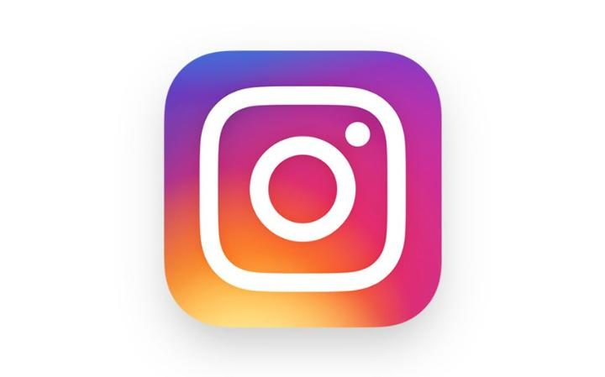@adidasgr @adidasOriginals
Περισσότερες πληροφορίες σχετικά με την adidas μπορείτε να βρείτε @ http://news.adidas.com/GR

